**DPK-D**

**LEMBAR KERJA PESERTA DIDIK**

**ARDUINO PROJECTS**

Kelompok : 2 Orang

Kelas : X PPLG 3

Nama Anggota :

1. Zidan Farikhys Syifa (32)
2. Almasah Fahri Zain (2)

**Laporan Arduino Projects**

# **Deskripsi Project**

Membuat Lampu merah dengan simple menggunakan arduino.

# **Komponen Project yang digunakan pada Tinkercad**

Lampu Lalu Lintas,Arduino Uno,Kabel USB warna biru, Resistor, Small breadboard.

# **Hasil Simulasi Project pada Tinkercad**

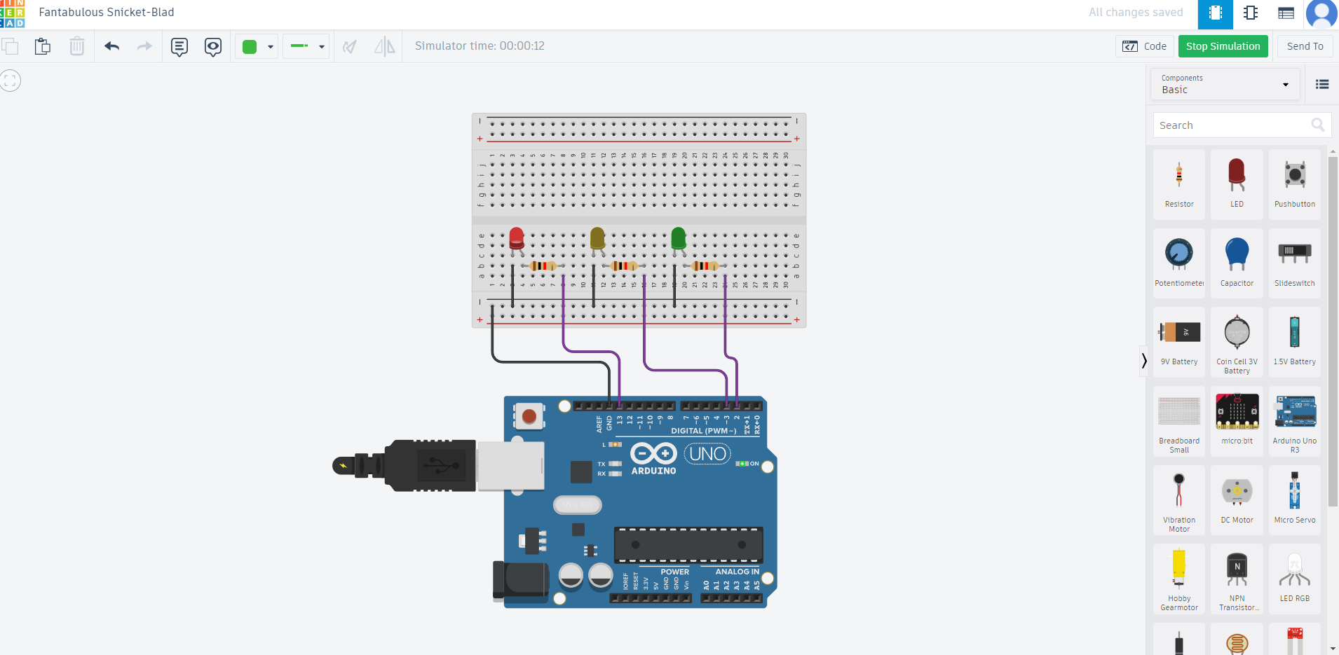

# **Link Project Tinkercad**

https://www.tinkercad.com/things/f98zCbPLrjB-fantabulous-snicket-blad?sharecode=e8CiQEiQImPgktRqV-j2inEfOA-rPkG0eddiKbmVpbY